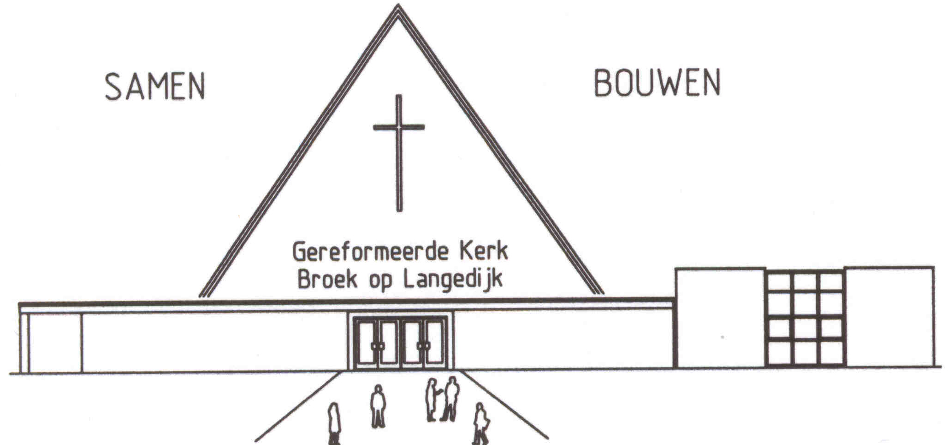
I N F 0
Mededelingenblad v.d. Gereformeerde kerk
Broek op Langedijk PKN gemeente
Website: www.webpuntjes.nl
Koster Dhr. P. Rook
16e jaargang Nummer 43
12 december 2010
Berichten voor donderdag 18.00 uur bij de scriba
Schepenen 4, 1722 GZ Zuid - Scharwoude
0226-315830 e-mail: ngroot@quicknet.nl

Zondag 12 december : 10.00uur 3de Advent - JEUGDDIENST
Voorganger : Siep Rienstra uit Barsingerhorn

Ouderling van Dienst : Jeannette Snijder
Liturgen : Manouk en Tirza
Organist : Jan van der Kamp
Kindernevendienst : 3 jaar t/m groep 6
M.m.v. : de Theatergroep

Liturgie:

Welkom
Adventskaars wordt aangestoken door:
Sem Huibers
Drie kaarsjes,
een licht voor ’t feest van de Heer,
vertellen ons blij:
het kerstfeest komt weer.

VOORBEREIDING
Intochtslied: Psalm 85:3 en 4
Stilte
Bemoediging en groet
Voorbereidingsgebed
hierna gaat de gemeente zitten
Kyrie gebed (gem.: ..Heer, ontferm U!)
Gedicht

DIENST VAN HET WOORD
Gebed van de zondag
Sketch
Projectlied vers 1,2 en 3
Kleinste kinderen gaan naar de kindernevendienst
Schriftlezing: Micha 6: 1-8 (door Manouk)
Zingen: GoZ: 94
Lezing 2: Mattheüs 11: 2-10 (door Tirza)
Zingen: Goz: 248
Presentatie van stellingen
- Volg jij de wil van God
- Wij gaan de kerk omdat God dat van ons verwacht
- Het is onze plicht om de armen op deze wereld te helpen
- Als je iets doet voor je naaste, is dat de wil van God
- Oorlog voeren in de naam van God, is dat zijn wil?
- [obv filmpje] Wie volgt de ware wil van God
Zingen: GoZ: 180
Preek
Zingen: Gez.: 325
De uitslag van de quiz
Presentatie uitkomst stellingen

DIENST VAN GEBEDEN EN GAVEN
Gebeden
Collecte
Slotlied: GoZ: 243
Wegzending en zegen

Bloemengroet:
De bloemen gaan deze week, als groet van de gemeente naar de familie J. Kruk-Koedijk, Grundel 30, 1721 GD Broek op Langedijk.
Collectes:
De 1e collecte is bestemd voor het Pastoraat van de PKN. Het is altijd goed als er mensen zijn die je verhaal willen horen. Daar weten we in de kerk over mee te praten. We zijn hier bij elkaar op dagen van vreugde bijvoorbeeld als er een kind gedoopt wordt, maar ook op dagen van rouw als iemand uit ons midden is overleden. Ouderlingen, pastoraal medewerkers en predikanten spelen dan een belangrijke rol. Zij hebben geleerd om te luisteren. Zij zijn er voor mensen, zoeken zo nodig met hen naar verheldering van hun situatie, en begeleiden hen een stukje op hun levensweg. De Protestantse Kerk geeft handreikingen en cursusmateriaal uit om hen die werkzaam zijn in het pastoraat toe te rusten en te ondersteunen. Zodat zij er kunnen zijn voor de ander, voor u en voor mij. Juist daarom is deze collecte zo belangrijk.
De 2e collecte is voor de kerk.

Uitnodiging voor de jongeren van 3VO t/m 17 jaar:
Dinsdagavond 14 december ’10 hebben we weer een JOP-provider avond. We willen het hebben over kerst. Aanvang van de avond is half acht tot negen uur.
Spreker van de avond is Geert Balder. Onderwerp: The Angels are Coming.
We rekenen op je komst. Namens de taakgroep Catechese Jeugd en Jongeren.

Meditatie +:
Langzamerhand begint het aantal deelnemers aan de meditatie toe te nemen. Een verheugende ontwikkeling! Wilt u ook eens kijken of dit wat voor u is? Aanstaande donderdag is er weer een mogelijkheid. Van 19.15 – 20.00 uur.

Wie doet de kerk open?:
Momenteel zijn er verschillende vrijwilligers actief om voor het gebruik van de kerk en de zalen, de deur te openen en koffie te zetten. Om ook in de toekomst ons kerkgebouw open te houden zijn wij, het CvK, op zoek naar mensen die deze taak op zich willen nemen. Indien u zich op wilt geven kunt u mailen naar zaalhuurkerk@webpuntjes.nl of bellen naar Martina Pielkenrood, 0226-318367.

Uitnodiging Raad van Kerken:
De Raad van Kerken Langedijk nodigt u hartelijk uit om op vrijdag 17 dec. de levende kerststal te aanschouwen bij : "de Regenboog" aan de Bovenweg in St. Pancras (vanaf 18.30)
Aansluitend bent u welkom om om 20.00 uur de opmaat naar Kerst mee te beleven in de St. Jan de Doper te N.S., waar een dienst van ‘Lessons and carols’ wordt gehouden.
D.w.z. lezingen (ook in het W.-Fries) uit het O.T. en het N.T worden afgewisseld door (Eng. talige) liederen en samenzang.
Na afloop zal de burgemeester de lichtjes van de grote kerstboom op het plein ontsteken onder het genot van warme chocolademelk....warm aanbevolen!

Playbackshow 2011!:
Ook in 2011 organiseert de GJV de playbackshow weer. Op vrijdag 4 februari a.s. is het weer zover! Dit jaar steunen we ook weer een goed doel. Hierover volgt nog informatie. Wilt u zich weer inschrijven voor een leuke playback act of live act? Dan kan u zich aanmelden bij het volgende e-mail adres: playbackshow2011@hotmail.com Namens de playbackcie, Jan Slot

Koffie, thee en limonade:
Na afloop van de morgendienst is er koffie, thee of limonade. Ook de gasten in ons midden zijn van harte uitgenodigd.
Het infoblad is al vóór de zondag in te zien op onze website: www.webpuntjes.nl

